**Documento de Negocio**

**SPACIA**

**Versión 1.1**



**Historial de Revisiones**

|  |  |  |  |
| --- | --- | --- | --- |
| **Fecha** | **Versión** | **Descripción** | **Autor** |
| 14/04/2018 | 1.0 | Versión preliminar como una propuesta de desarrollo. Descripción del Proceso 1. | Óscar Abad |
| 14/04/2018 | 1.1 | Descripción del Proceso 2. | Luis Estrada |
| 14/04/2018 | 1.2 | Descripción del Proceso 3. | Kenny Horna |
| 14/04/2018 | 1.3 | Descripción del Proceso 4. | José Carrillo |
| 14/04/2018 | 1.4 | Descripción del Proceso 5. | Eduardo Angulo |
|  |  |  |  |
|  |  |  |  |

Tabla de contenido

Tabla de contenido 3

1. Introducción 4

1.1. Propósito 4

1.2. Glosario 4

**2.** **Proceso 1: Gestión de Ambientes** 5

**2.1.** **Ficha de Proceso** 5

**2.2.** **Diagrama del Proceso** 7

**2.3.** **Descripción de Actividades** 8

**3.** **Proceso 2: Gestión de Usuarios** 9

**3.1.** **Ficha de Proceso** 9

**3.2.** **Diagrama del Proceso** 10

**3.3.** **Descripción de Actividades** 11

**4.** **Proceso 3: Gestión de Equipos** 12

**4.1.** **Ficha de Proceso** 12

**4.2.** **Diagrama del Proceso** 14

**4.3.** **Descripción de Actividades** 15

**5.** **Proceso 4: Gestión de Reservas** 17

**5.1.** **Ficha de Proceso** 17

**5.2.** **Diagrama del Proceso** 19

**5.3.** **Descripción de Actividades** 20

**6.** **Proceso 5: Gestión de Recursos** 22

**6.1.** **Ficha de Proceso** 22

**6.2.** **Diagrama del Proceso** 23

**6.3.** **Descripción de Actividades** 24

# Introducción

## Propósito

El propósito de este documento es mostrar de forma detallada como se realiza la gestión de ambientes, recursos, usuarios, equipos de trabajo y reservas previo al uso del sistema SPACIA; permitiendo así tener un conocimiento más profundo del proceso a mejorar con el desarrollo del sistema.

## Glosario

**Actividad:** Las actividades representan trabajos o tareas llevadas a cabo por miembros de la organización. Se ejecutan de manera manual o automática (realizadas por un sistema externo o de usuario) y pueden ser atómicas o no atómicas (compuestas). Las actividades se clasifican en tareas y subprocesos.

**Tareas:** Las tareas son actividades atómicas utilizadas cuando el trabajo que se está realizando no se puede descomponer a un nivel más detallado. Las tareas son llevadas a cabo por una persona y/o por una aplicación.

**Clasificación:**

|  |  |  |
| --- | --- | --- |
| **Elemento** | **Descripción** | **Notación** |
| Tarea | Es una actividad atómica dentro de un flujo de proceso. Se utiliza cuando el trabajo en proceso no puede ser desglosado a un nivel más bajo de detalle. |  |
| Tarea de Usuario | Es una tarea de workflow típica donde una persona ejecuta con la asistencia de una aplicación de software. |  |

**Subprocesos:** Un subproceso es una actividad compuesta que se incluye dentro de un proceso. Compuesta significa que puede ser desglosada a niveles más bajos, esto es, que incluye figuras y elementos dentro de ella.

**Clasificación:**

|  |  |  |
| --- | --- | --- |
| **Elemento** | **Descripción** | **Notación** |
| Subproceso Embebido | Es una actividad cuyos detalles internos han sido modelados utilizando actividades, compuertas, eventos y flujos de secuencia. La forma tiene una borde delgado. |  |
| Subproceso Reusable | Identifica un punto en el flujo donde se invoca un proceso pre-definido. Los procesos reutilizables se conocen como Actividades de Llamada en BPMN. La forma tiene un borde grueso. |  |

**Número de ambiente, usuario, equipo, recurso, reserva:** Número de registro Excel.

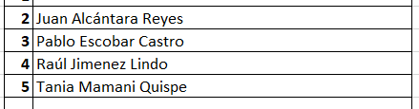

1. **Proceso 1: Gestión de Ambientes**

* 1. **Ficha de Proceso**

|  |  |  |  |
| --- | --- | --- | --- |
| **Número o código**  **de proceso** | PROC-001 | **Proceso** | Gestión de Ambientes |
| **Responsable** | Personal encargado de los ambientes |
| **Objetivo / Propósito** | Mantener actualizada la información de los ambientes, así como registrar los nuevos ambientes disponibles y los no disponibles. | | |
| **Frecuencia** | Este proceso se realiza cada vez que se requiere crear, visualizar, editar, eliminar un ambiente de trabajo en la empresa | | |

|  |  |  |  |
| --- | --- | --- | --- |
| **Identificador** | **Actividad** | **Datos de Entrada** | **Datos de Salida** |
| Registrar ambiente | | | |
| **1.0** | Registrar datos de un nuevo ambiente de la empresa en un Excel | Capacidad del ambiente, ubicación del ambiente,  estado del ambiente | Identificador |
| Visualizar información de un ambiente | | | |
| **2.0** | Buscar ambiente determinado en el Excel (por número de ambiente) | Identificador | Datos del ambiente |
| 2.1 | Visualizar información del ambiente | Datos del ambiente | Datos del ambiente-visualizados |
| Editar información de un ambiente | | | |
| **3.0** | Buscar un ambiente determinado en el Excel | Identificador | Datos del ambiente |
| 3.1 | Modificar registro Excel del Ambiente | Datos del ambiente-nuevos | Datos del ambiente-modificados |
| Eliminar ambiente | | | |
| **4.0** | Buscar un ambiente determinado en el Excel | Identificador | Datos del ambiente |
| 4.1 | Eliminar ambiente | Acción de eliminar | Datos del ambiente-eliminados |

* 1. **Diagrama del Proceso**

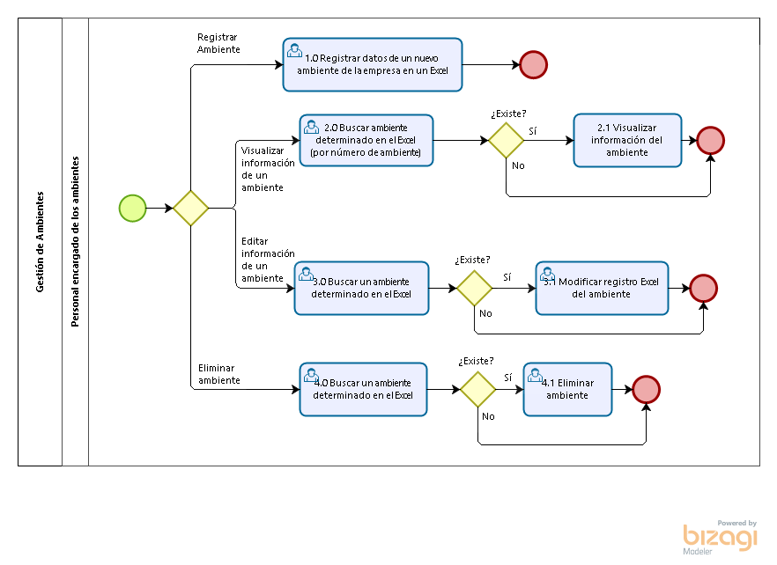

* 1. **Descripción de Actividades**

A continuación, se procederá a describir las actividades, el rol que realiza la cada una de ellas y el tipo a la que pertenecen.

|  |  |  |  |  |
| --- | --- | --- | --- | --- |
| **ID** | **Actividad** | **Descripción** | **Rol** | **Tipo** |
| Registrar Ambiente | | | | |
| **1.0** | Registrar datos de un nuevo ambiente de la empresa en un Excel | El personal encargado de los ambientes registra los datos de los ambientes que están listos para poder ser utilizados por los usuarios autorizados. El registro se realiza usando un archivo Excel y se genera un identificador (número del ambiente). | Personal encargado de los ambientes | Tarea de usuario |
| Visualizar información de un ambiente | | | | |
| **2.0** | Buscar ambiente determinado en el Excel (por número de ambiente) | El personal encargado de los ambientes ingresa el identificador de un determinado ambiente, usando las herramientas de búsqueda Excel. | Personal encargado de los ambientes | Tarea de usuario |
| 2.1 | Visualizar información del ambiente | El Excel muestra la información del ambiente (Si existe). | Personal encargado de los ambientes | Tarea |
| Editar información de un ambiente | | | | |
| **3.0** | Buscar un ambiente determinado en el Excel | El personal encargado de los ambientes ingresa el identificador de un determinado ambiente, usando las herramientas de búsqueda Excel. | Personal encargado de los ambientes | Tarea de usuario |
| 3.1 | Modificar registro Excel del ambiente | Si existe el ambiente, el personal encargado de los ambientes ingresa la información que desee cambiar y reemplaza la información anterior en el Excel. | Personal encargado de los ambientes | Tarea de usuario |
| Eliminar ambiente | | | | |
| **4.0** | Buscar un ambiente determinado en el Excel | El personal encargado de los ambientes ingresa el identificador de un determinado ambiente, usando las herramientas de búsqueda Excel. | Personal encargado de los ambientes | Tarea de usuario |
| 4.1 | Eliminar ambiente | Si existe, el personal encargado de los ambientes elimina el registro Excel del ambiente. | Personal encargado de los ambientes | Tarea de usuario |

1. **Proceso 2: Gestión de Usuarios**

* 1. **Ficha de Proceso**

|  |  |  |  |
| --- | --- | --- | --- |
| **Número o código**  **de proceso** | PROC-002 | **Proceso** | Gestión de Usuarios |
| **Responsable** | Jefe de Personal |
| **Objetivo / Propósito** | Mantener actualizada la información de los usuarios, así como registrar los nuevos usuarios que tendrán acceso a los ambientes, buscar algún usuario determinado y borrar a los usuarios que ya no tendrán accesos | | |
| **Frecuencia** | Este proceso se realiza cada vez que se requiere crear, visualizar, editar, eliminar un usuario. | | |

|  |  |  |  |
| --- | --- | --- | --- |
| **Identificador** | **Actividad** | **Datos de Entrada** | **Datos de Salida** |
| Registrar Usuario | | | |
| **1.0** | Registrar datos de un nuevo usuario de los ambientes de la empresa en un Excel | Datos de los usuarios autorizados a usar los ambientes | Identificador |
| Visualizar usuario específico | | | |
| **2.0** | Buscar un usuario determinado en el Excel | Identificador | Datos del usuario |
| 2.1 | Visualizar información del usuario | Datos del usuario | Datos del usuario-visualizados |
| Editar usuario | | | |
| **3.0** | Buscar un usuario determinado en el Excel | Identificador | Datos del usuario |
| 3.1 | Modificar registro Excel de usuario | Datos del usuario-nuevos | Datos del usuario-modificados |
| Eliminar usuario | | | |
| **4.0** | Buscar un usuario determinado en el Excel | Identificador | Datos del usuario |
| 4.1 | Eliminar usuario | Acción de eliminar | Datos del usuario-eliminados |

* 1. **Diagrama del Proceso**

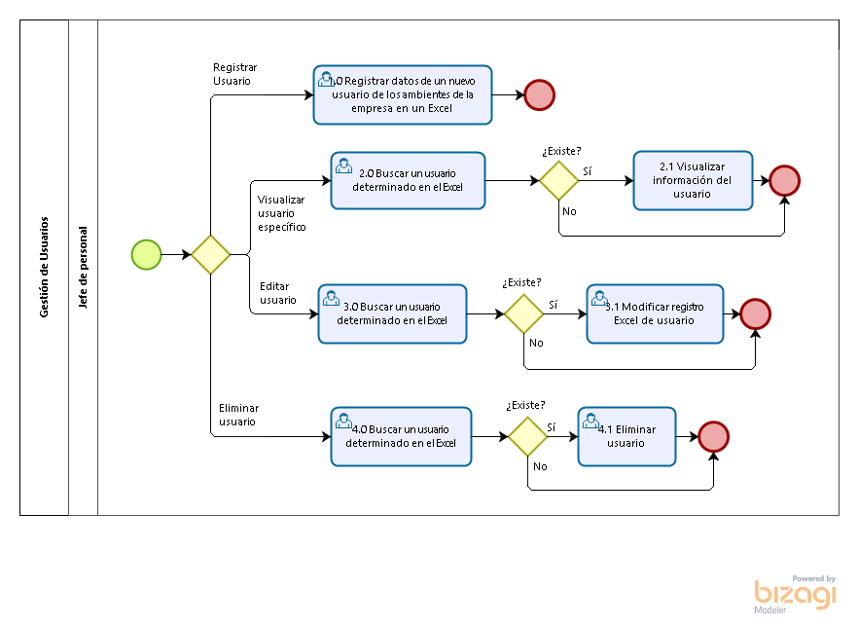

* 1. **Descripción de Actividades**

A continuación, se procederá a describir las actividades, el rol que realiza la cada una de ellas y el tipo a la que pertenecen.

|  |  |  |  |  |
| --- | --- | --- | --- | --- |
| **ID** | **Actividad** | **Descripción** | **Rol** | **Tipo** |
| Registrar Usuario | | | | |
| **1.0** | Registrar datos de un nuevo usuario de los ambientes de la empresa en un Excel | El jefe de personal registra los datos de su personal que será autorizado para el uso los ambientes. El registro se realiza usando un archivo Excel y se genera un identificador (número del usuario). | Jefe de personal | Tarea de usuario |
| Visualizar usuario específico | | | | |
| **2.0** | Buscar un usuario determinado en el Excel | El jefe de personal ingresa el identificador de un determinado usuario, usando las herramientas de búsqueda Excel. | Jefe de personal | Tarea de usuario |
| 2.1 | Visualizar información del usuario | El Excel muestra la información de un determinado usuario (Si existe). | Jefe de personal | Tarea |
| Editar usuario | | | | |
| **3.0** | Buscar un usuario determinado en el Excel | El jefe de personal ingresa el identificador de un determinado usuario, usando las herramientas de búsqueda Excel. | Jefe de personal | Tarea de usuario |
| 3.1 | Modificar registro Excel de usuario | Si existe, el jefe de personal ingresa la información que desee cambiar y modifica el registro Excel del usuario. | Jefe de personal | Tarea de usuario |
| Eliminar usuario | | | | |
| **4.0** | Buscar un usuario determinado en el Excel | El jefe de personal ingresa el identificador de un determinado usuario, usando las herramientas de búsqueda Excel. | Jefe de personal | Tarea de usuario |
| 4.1 | Eliminar usuario | Si existe, el jefe de personal elimina el registro Excel del usuario. | Jefe de personal | Tarea de usuario |

1. **Proceso 3: Gestión de Equipos**

* 1. **Ficha de Proceso**

|  |  |  |  |
| --- | --- | --- | --- |
| **Número o código**  **de proceso** | PROC-003 | **Proceso** | Gestión de Equipos |
| **Responsable** | Jefe de Personal |
| **Objetivo / Propósito** | Distribuir a los usuarios en diferentes grupos para una mejor organización, realiza tareas como actualizar la información de equipos, así como verificar que los usuarios tengan acceso a utilizar los ambientes; crear nuevos equipos de trabajo, buscar algún equipo determinado y borrar los equipos que ya no trabajaran juntos. | | |
| **Frecuencia** | Este proceso se realiza cada vez que se requiere crear, visualizar, editar, eliminar un equipo. | | |

|  |  |  |  |
| --- | --- | --- | --- |
| **Identificador** | **Actividad** | **Datos de Entrada** | **Datos de Salida** |
| Registrar Equipo | | | |
| **1.0** | Verificar si su personal está registrado para el uso de los ambientes | Identificador | Datos del usuario |
| 1.1 | Registrar datos de todo un equipo en un archivo Excel | Datos del equipo | Identificador |
| Visualizar Equipo específico | | | |
| **2.0** | Buscar un equipo determinado en el Excel | Identificador | Datos del equipo |
| 2.1 | Visualizar información del equipo | Datos del equipo | Datos del equipo-visualizados |
| Editar equipo | | | |
| **3.0** | Buscar un equipo determinado en el Excel | Identificador | Datos del equipo |
| 3.1 | Verificar si su personal está registrado para el uso de los ambientes | Datos del equipo | Datos del equipo |
| 3.2 | Modificar registro Excel de equipo | Datos de usuario o equipo-nuevo | Datos del equipo-modificados |
| Eliminar equipo | | | |
| **4.0** | Buscar un equipo determinado en el Excel | Identificador | Datos del equipo |
| 4.1 | Eliminar equipo | Acción de Eliminar | Datos del equipo-eliminados |

* 1. **Diagrama del Proceso**

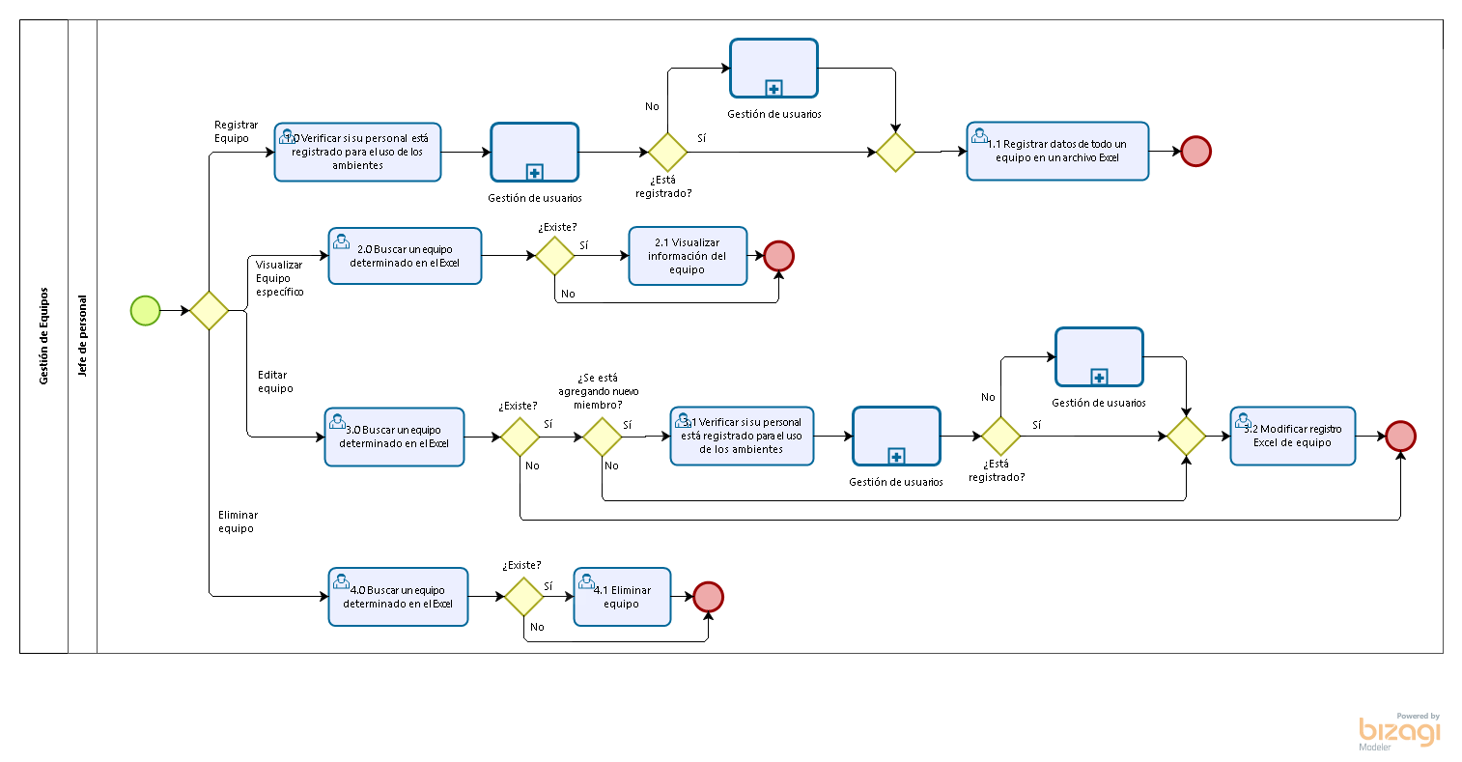

* 1. **Descripción de Actividades**

A continuación, se procederá a describir las actividades, el rol que realiza la cada una de ellas y el tipo a la que pertenecen.

|  |  |  |  |  |
| --- | --- | --- | --- | --- |
| **ID** | **Actividad** | **Descripción** | **Rol** | **Tipo** |
| Registrar Equipo | | | | |
| **1.0** | Verificar si su personal está registrado para el uso de los ambientes | El jefe de personal verifica que el usuario este habilitado para utilizar los ambientes en el registro Excel de su personal usuario de los ambientes (PROC-002-Visualizar usuario específico). | Jefe de Personal | Tarea de usuario |
| 1.1 | Registrar datos de todo un equipo en un archivo Excel | Si el usuario ya había sido registrado, el jefe de personal registra los datos del equipo y va añadiendo los usuarios respectivos al Excel de equipos. Si el usuario no está registrado, se deberá realizar el registro correspondiente. Ver PROC-002- Registrar datos de un nuevo usuario de los ambientes de la empresa en un Excel. | Jefe de Personal | Tarea de usuario |
| Visualizar Equipo específico | | | | |
| **2.0** | Buscar un equipo determinado en el Excel | El jefe de personal ingresa el identificador de un determinado equipo, usando las herramientas de búsqueda Excel. | Jefe de Personal | Tarea de usuario |
| 2.1 | Visualizar información del equipo | El Excel muestra la información de un determinado equipo (Si existe) y los usuario usuarios miembros del equipo. | Jefe de Personal | Tarea |
| Editar equipo | | | | |
| **3.0** | Buscar un equipo determinado en el Excel | El jefe de personal ingresa el identificador de un determinado equipo | Jefe de Personal | Tarea de usuario |
| 3.1 | Verificar si su personal está registrado para el uso de los ambientes | Si se está agregando un nuevo miembro al equipo, el jefe de personal verifica que el usuario este habilitado para utilizar los ambientes en el registro Excel de su personal usuario de los ambientes (PROC-002-Visualizar usuario específico). | Jefe de Personal | Tarea de usuario |
| 3.2 | Modificar registro Excel de equipo | De estar añadiéndose un usuario: Si el usuario ya había sido registrado, el jefe de personal modifica los datos del registro Excel del equipo, añadiendo el usuario. Si el usuario no está registrado, se deberá realizar el registro correspondiente (Ver PROC-002- Registrar datos de un nuevo usuario de los ambientes de la empresa en un Excel) y luego recién añadir el usuario al equipo.  Para cualquier otro cambio: El jefe de personal modifica los datos del registro Excel del equipo. | Jefe de Personal | Tarea de usuario |
| Eliminar equipo | | | | |
| **4.0** | Buscar un equipo determinado en el Excel | El jefe de personal ingresa el identificador de un determinado equipo, usando las herramientas de búsqueda Excel. | Jefe de Personal | Tarea de usuario |
| 4.1 | Eliminar equipo | El jefe de personal elimina el registro Excel del equipo. | Jefe de Personal | Tarea de usuario |

1. **Proceso 4: Gestión de Reservas**

* 1. **Ficha de Proceso**

|  |  |  |  |
| --- | --- | --- | --- |
| **Número o código**  **de proceso** | PROC-004 | **Proceso** | Gestión de Reservas |
| **Responsable** | Personal encargado de los ambientes |
| **Objetivo / Propósito** | Gestionar las actividades relacionadas con las reservas de los ambientes de la empresa. | | |
| **Frecuencia** | Este proceso se realiza cada vez que se requiere crear, visualizar, editar, eliminar una reserva. | | |

|  |  |  |  |
| --- | --- | --- | --- |
| **Identificador** | **Actividad** | **Datos de Entrada** | **Datos de Salida** |
| **1.0** | Solicitar tipo de acción a realizar |  | Tipo de Acción-requerida |
| **2.0** | Comunicar tipo de acción a realizar | Tipo de Acción-requerida | Tipo de Acción |
| Crear reserva | | | |
| **3.0** | Solicitar carnet de identificación | Tipo de Acción | Carnet de identificación-requerido |
| 3.1 | Solicitar datos necesarios para la reserva | Carnet de identificación | Datos de nueva reserva-requeridos |
| 3.2 | Buscar posibles cruces de horarios | Datos de nueva reserva | Posibles cruces de horario |
| 3.3 | Registrar datos en un archivo Excel | Datos de nueva reserva | Identificador de reserva |
| Visualizar reserva específica | | | |
| **4.0** | Solicitar identificador de la reserva | Tipo de Acción | Identificador -requerido |
| 4.1 | Buscar en el Excel reserva asociada | Identificador | Datos de la reserva |
| 4.2 | Brindar información de la reunión asociada a la reserva | Datos de la reserva | Datos de la reserva-visualizados |
| Editar reserva específica | | | |
| **5.0** | Solicitar carnet de identificación | Tipo de Acción | Carnet de identificación-requerido |
| 5.1 | Solicitar identificador de la reserva | Carnet de identificación | Identificador -requerido |
| 5.2 | Buscar en el Excel reserva asociada | Identificador | Datos de la reserva |
| 5.3 | Solicitar datos a ser modificados | - | Datos de la reserva-requeridos |
| 5.4 | Buscar posibles cruces de horario | Datos de la reserva | Posibles cruces de horario |
| 5.5 | Registrar datos en el archivo Excel | Datos de la reserva | Datos de la reserva-registrados |
| Cancelar Reserva | | | |
| **6.0** | Solicitar carnet de identificación. | Tipo de Acción | Carnet de identificación-requerido |
| 6.1 | Solicitar identificador de la reserva | Carnet de identificación-requerido | Identificador |
| 6.2 | Buscar en el Excel reserva asociada | Identificador | Datos de la reserva |
| 6.3 | Eliminar reserva | Acción de eliminar | Datos de la reserva-eliminados |

* 1. **Diagrama del Proceso**

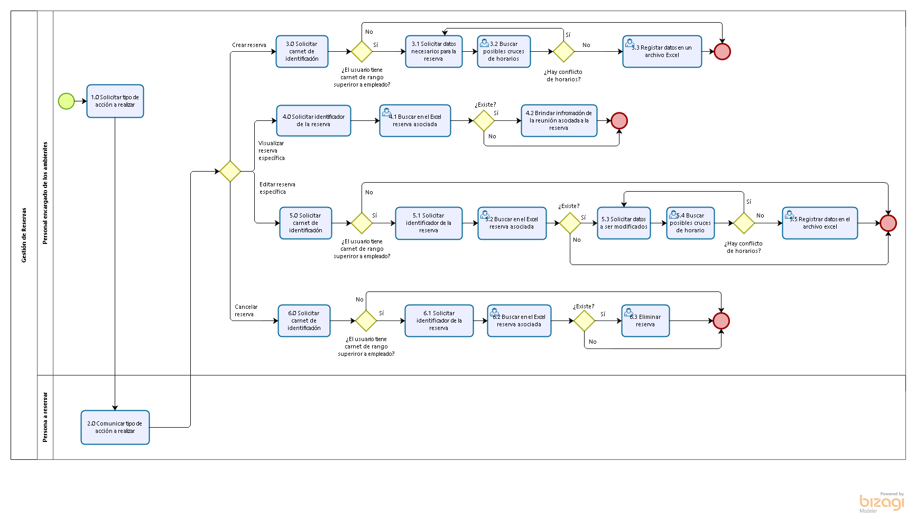

* 1. **Descripción de Actividades**

A continuación, se procederá a describir las actividades, el rol que realiza la cada una de ellas y el tipo a la que pertenecen.

|  |  |  |  |  |
| --- | --- | --- | --- | --- |
| **ID** | **Actividad** | **Descripción** | **Rol** | **Tipo** |
| **1.0** | Solicitar tipo de acción a realizar | El encargado de los ambientes pregunta al jefe de personal que acción va a realizar. | Persona encargada de los ambientes | Tarea |
| **2.0** | Comunicar tipo de acción a realizar | El jefe de personal indica al encargado de los ambientes que acción va a realizar. | Persona a reservar | Tarea |
| Crear reserva | | | | |
| **3.0** | Solicitar carnet de identificación | El encargado de los ambientes solicita el carnet de identificación para verificar que el usuario está autorizado para realizar reservas. (La persona encargada de los ambientes conoce que tipo de rango en la empresa puede realizar reservas) | Persona encargada de los ambientes | Tarea |
| 3.1 | Solicitar datos necesarios para la reserva | El encargado de los ambientes solicita los datos para realizar la reserva. | Persona encargada de los ambientes | Tarea |
| 3.2 | Buscar posibles cruces de horarios | El encargado de los ambientes verifica la disponibilidad de los ambientes (en el Excel de reservas) según los datos brindados por la persona que quiere reservar. | Persona encargada de los ambientes | Tarea de usuario |
| 3.3 | Registrar datos en un archivo Excel | Si no hay cruce de horario, el encargado de los ambientes registra la reserva en el registro Excel. | Persona encargada de los ambientes | Tarea de usuario |
| Visualizar reserva específica | | | | |
| **4.0** | Solicitar identificador de la reserva | El encargado de los ambientes solicita el identificador de la reserva. | Persona encargada de los ambientes | Tarea |
| 4.1 | Buscar en el Excel reserva asociada | El encargado de los ambientes busca la reserva especificada, usando las herramientas de búsqueda del Excel. | Persona encargada de los ambientes | Tarea de usuario |
| 4.2 | Brindar información de la reunión asociada a la reserva | Si existe, el encargado de los ambientes brinda la información de la reserva solicitada | Persona encargada de los ambientes | Tarea |
| Editar reserva específica | | | | |
| **5.0** | Solicitar carnet de identificación | El encargado de los ambientes solicita identificación para verificar que el usuario está autorizado para realizar reservas | Persona encargada de los ambientes | Tarea |
| 5.1 | Solicitar identificador de la reserva | El encargado de los ambientes solicita el identificador de la reserva. | Persona encargada de los ambientes | Tarea |
| 5.2 | Buscar en el Excel reserva asociada | El encargado de los ambientes busca la reserva especificada, usando las herramientas de búsqueda del Excel. | Persona encargada de los ambientes | Tarea de usuario |
| 5.3 | Solicitar datos a ser modificados | Si existe, el encargado de los ambientes solicita al jefe de personal los datos de la reserva que se van a modificar | Persona encargada de los ambientes | Tarea |
| 5.4 | Buscar posibles cruces de horario | El encargado de los ambientes verifica la disponibilidad de los ambientes (en el Excel de reservas) según los datos brindados por la persona que quiere reservar. | Persona encargada de los ambientes | Tarea de usuario |
| 5.5 | Registrar datos en el archivo Excel | El encargado de los ambientes registra los cambios en el registro Excel de la reserva. | Persona encargada de los ambientes | Tarea de usuario |
| Cancelar reserva | | | | |
| **6.0** | Solicitar carnet de identificación | El encargado de los ambientes solicita el carnet de identificación para verificar que el usuario está autorizado para cancelar reservas. (La persona encargada de los ambientes conoce que tipo de rango en la empresa puede cancelar reservas). | Persona encargada de los ambientes | Tarea |
| 6.1 | Solicitar identificador de la reserva | El encargado de los ambientes solicita el identificador de la reserva. | Persona encargada de los ambientes | Tarea |
| 6.2 | Buscar en el Excel reserva asociada | El encargado de los ambientes busca la reserva especificada, usando las herramientas de búsqueda del Excel. | Persona encargada de los ambientes | Tarea de usuario |
| 6.3 | Eliminar reserva | Si existe, el encargado de los ambientes elimina el registro de la reserva. | Persona encargada de los ambientes | Tarea de usuario |

1. **Proceso 5: Gestión de Recursos**

* 1. **Ficha de Proceso**

|  |  |  |  |
| --- | --- | --- | --- |
| **Número o código**  **de proceso** | PROC-005 | **Proceso** | Gestión de Recursos |
| **Responsable** | Personal encargado de los ambientes |
| **Objetivo / Propósito** | Administrar los recursos disponibles para las reuniones (parlantes, televisor, proyector, etc.), para esto deberá registrar los nuevos recursos, visualizar y poder editar la información de dichos recursos, así como también poder dar de baja a los recursos que se encuentran en mal estado. | | |
| **Frecuencia** | Este proceso se realiza cada vez que se requiere crear, visualizar, editar, eliminar un recurso. | | |

|  |  |  |  |
| --- | --- | --- | --- |
| **Identificador** | **Actividad** | **Datos de Entrada** | **Datos de Salida** |
| Registrar recurso | | | |
| **1.0** | Registrar datos de un nuevo recurso para la empresa en un Excel | Datos del recurso | Identificador |
| Visualizar recurso específico | | | |
| **2.0** | Buscar un recurso determinado en el Excel | Identificados | Datos del recurso |
| 2.1 | Visualizar información del recurso |  |  |
| Editar recurso | | | |
| **3.0** | Buscar un recurso determinado en el Excel | Identificador | Datos del recurso |
| 3.1 | Modificar registro Excel del recurso | Datos del recurso |  |
| Eliminar recurso | | | |
| **4.0** | Buscar un recurso determinado en el Excel | Identificador | Datos del recurso |
| 4.1 | Eliminar recurso | Borrar |  |

* 1. **Diagrama del Proceso**

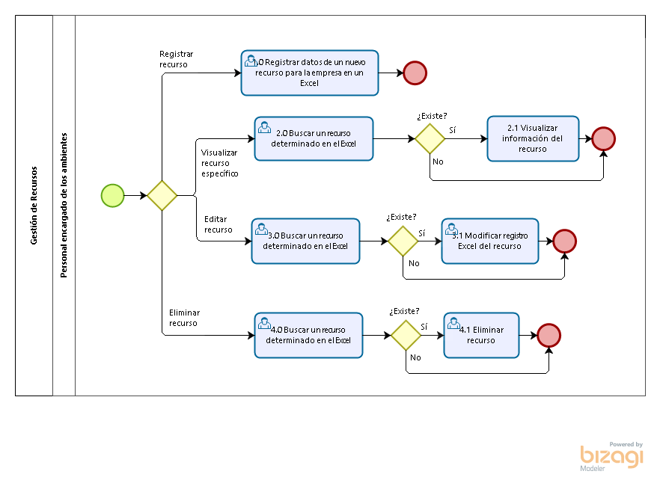

* 1. **Descripción de Actividades**

A continuación, se procederá a describir las actividades, el rol que realiza la cada una de ellas y el tipo a la que pertenecen.

|  |  |  |  |  |
| --- | --- | --- | --- | --- |
| **ID** | **Actividad** | **Descripción** | **Rol** | **Tipo** |
| Registrar recurso | | | | |
| **1.0** | Registrar datos de un nuevo recurso para la empresa en un Excel | El encargado de los ambientes registra los datos del recurso que estará disponible para los usuarios. El registro se realiza usando un archivo Excel y se genera un identificador (número del recurso). | Personal encargado de los ambientes | Tarea de usuario |
| Visualizar recurso específico | | | | |
| **2.0** | Buscar un recurso determinado en el Excel | El encargado de los ambientes ingresa el identificador de un determinado recurso, usando las herramientas de búsqueda Excel. | Personal encargado de los ambientes | Tarea de usuario |
| 2.1 | Visualizar información del recurso | El Excel muestra la información de un determinado recurso (Si existe). | Personal encargado de los ambientes | Tarea |
| Editar recurso | | | | |
| **3.0** | Buscar un recurso determinado en el Excel | El encargado de los ambientes ingresa el identificador de un determinado recurso, usando las herramientas de búsqueda Excel. | Personal encargado de los ambientes | Tarea de usuario |
| 3.1 | Modificar registro Excel del recurso | Si existe, el encargado de los ambientes ingresa la información que desee cambiar y modifica el registro Excel del recurso. | Personal encargado de los ambientes | Tarea de usuario |
| Eliminar recurso | | | | |
| **4.0** | Buscar un recurso determinado en el Excel | El encargado de los ambientes ingresa el identificador de un determinado recurso, usando las herramientas de búsqueda Excel. | Personal encargado de los ambientes | Tarea de usuario |
| 4.1 | Eliminar recurso | Si existe, el encargado de los ambientes elimina el registro Excel del recurso. | Personal encargado de los ambientes | Tarea de usuario |